Cahors 28 juli P.V. De Combinatie 44 duiven
Winnaar Gijs Baan NL 18-3824565
Terwijl overal in Europa de hitterecords gebroken en alle andere vluchten voor dit weekend afgelast werden zaten onze duiven in de wagen onderweg naar Cahors. Met nog 2 dagen extra wachten vanwege het slechte weer in Frankrijk konden ze dan zondagmiddag de reis terug naar huis beginnen.

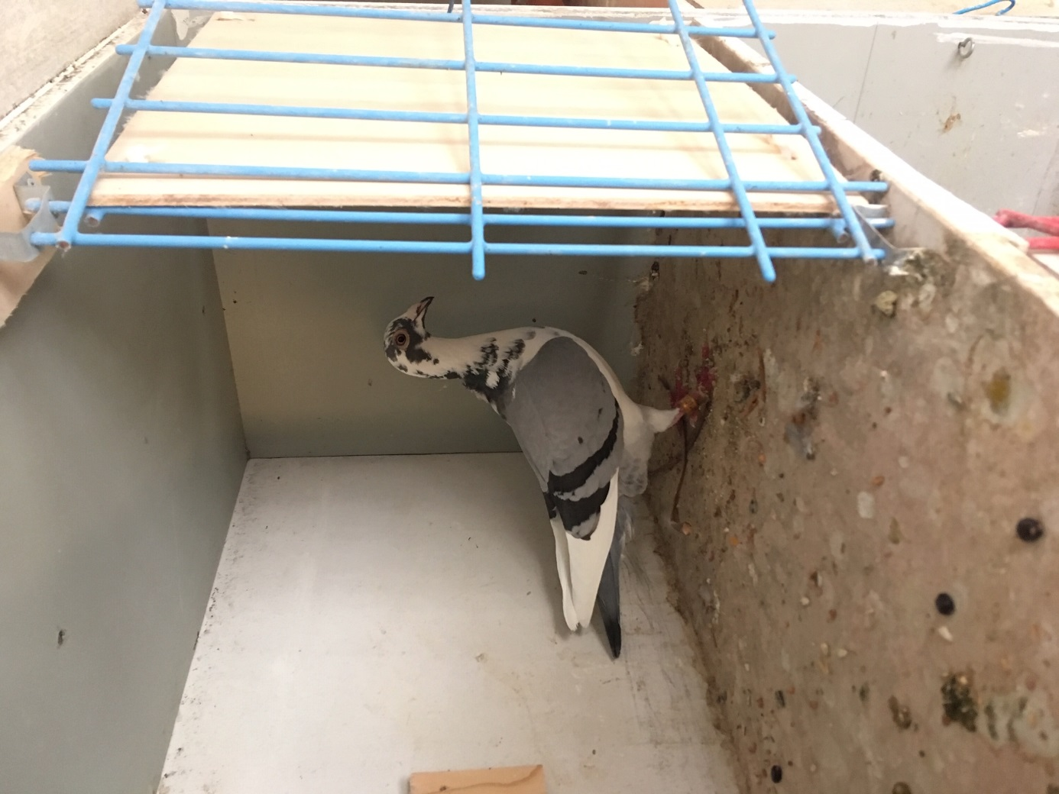
De “565”, winnaar Cahors
Wie zich zorgen maakte hoe onder deze extreme omstandigheden deze vlucht zou verlopen kunnen we gerust stellen. Een regelmatig verloop en na het vallen van de eerste duif kon 2 uur later het concours gesloten worden.
Het blijkt maar weer dat onze duiven veel aan kunnen, mits uiteraard en goede verzorging onderweg. Een compliment bij deze voor de chauffeurs en de verzorgers, de duiven zagen er prima uit.
De winnaar van de vlucht is Gijs Baan, die om 10:29 de “565” op de klep zag vallen. Dit is een nestduivin die voor het eerst mee was op de overnacht. Ook in Samenspel West is dat de 1ste tegen 166 duiven.
Amper 2 minuten later melde de “323” zich al. Een 2de prijs en een 3de in het Samenspel. De zoveelste vroege prijs voor deze crack. Toch ook zorgen voor Gijs; de “323” lijkt wat opgelopen te hebben op de weg naar huis, de vraag is of dit niet het einde van zijn vlieg carrière is. Als dit zo is, gaat hij uiteraard naar de kweek.
Een mooi resultaat van de “565”, voor de eerste keer mee. Als we maar de stamboom kijken zien we dat de “565” een volle zus is van de 1ste Nationaal Bergerac van Gijs in 2015. Dus uit zoon de worm van de gebr. Dingemanse met een duivin van de comb. Verweij - de Haan.
Wat is het toch veel waard als je zulke kweekduiven op je hok hebt.
Andere uitblinkers
Niet alleen 1 en 2, maar ook een mooie serie voor Gijs met 5 van de 8. Hij is ook de enige van 7 deelnemers die een 50% score weet te halen.

